 | Информация об условиях питания и охраны здоровья обучающихся
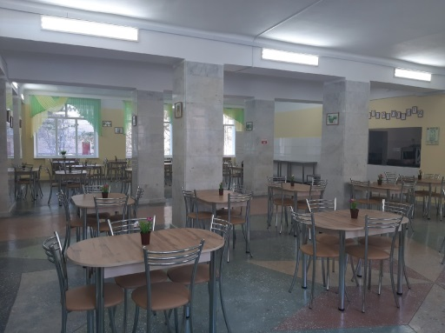 | Для студентов колледжа-интерната организовано бесплатное пятиразовое питание в столовой колледжа-интерната. Диетическая сестра осуществляет контроль организации питания обучающихся в соответствии с рекомендациями Роспотребнадзора. Столовая рассчитана на 100 посадочных мест. Главной целью деятельности столовой колледжа-интерната является обеспечение студентов питанием, соответствующим возрастным физиологическим потребностям в пищевых веществах и энергии, принципам рационального и сбалансированного питания. Организация питания осуществляется в соответствии с Положением об организации питания обучающихся ФКПОУ «ОГЭКИ» Минтруда России
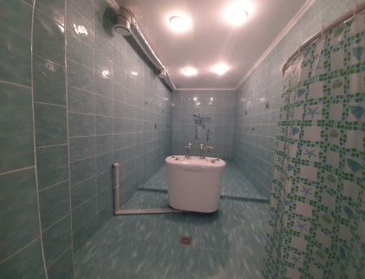 | В колледже-интернате имеется лицензированный медицинский пункт, зубоврачебный, физиотерапевтический кабинет, помещения которых соответствуют действующим санитарным нормам и гигиеническим нормативам.  С целью обеспечения охраны здоровья в колледже-интернате осуществляется медицинское обслуживание путем проведения медицинских процедур, направленных на восстановление или компенсацию утраченных функций средствами ЛФК, лечебной терапии, физиотерапии, гидротерапии.

